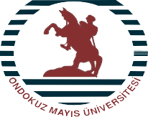
T.C.
ONDOKUZ MAYIS ÜNİVERSİTESİ
Sağlık Uygulama ve Araştırma Merkezi Kurumsal Hizmetler

KURUL / KOMİTE / EKİP LİSTESİ

BİRİM KALİTE KOMİSYONU

Sıra No | Adı Soyadı | Unvanı
1. | Prof. Dr. Ünsal ÖZGEN | Başhekim (Başkan)
2. | Prof. Dr. Bahattin AVCI | Başhekim Yardımcısı
3. | İsa ERFALAY | Hastane Başmüdürü
4. | Halis DAN | Hastane Müdürü
5. | Figen BAKAN | Kalite Direktörü
6. | Melike İNAN | Halkla İlişkiler Birim Sorumlusu
7. | Selma İŞLER | Fizyoterapist
8. | Emel VANLI | Paydaş İletişim Görevlisi

